**МКОУ «Шилягинская СОШ»**

*Классный час в 6 классе 23 февраля: День защитника Отечества*



**Классный руководитель: Шамхалова З.И.**

20.03.25г

В 19 веке русский философ и публицист Н.Г.Чернышевский писал: «Патриот – это человек, служащий своей Родине». Да, в то время люди не думали о славе и наградах, а мечтали о счастливом будущем для потомков и ради этого совершали героические поступки, рискуя собственной жизнью.

Сегодня же в 21 веке, конечно, каждый человек готов сказать, что любит своё Отечество, свой родной край, своих родителей, но не каждый, к сожалению, готов на жертвы и подвиги во имя интересов своей Родины. Поэтому проблема патриотического воспитания и гражданского становления подрастающего поколения - одна из актуальных задач государства, общества и образовательных учреждений нашей страны.

Цель патриотического воспитания – развитие в личности высокой социальной активности, гражданской ответственности, духовности, становление личности, обладающей позитивными ценностями и качествами, способных проявить их в созидательном процессе, в интересах Отечества.

Работа педагога и классного руководителя должна быть систематической и целенаправленной. Для достижения данной цели классный руководитель должен проводить беседы, диспуты, классные часы.

Классный час «Каков он, настоящий защитник Отечества?» был проведен в 6 классе в предверии празднования Дня защитника Отечества, отмечаемого  в России 23 февраля.

Цель мероприятия : формирование сознания необходимости защищать Отечество; воспитание патриотизма, гордости и уважения за страну.

Задачи: познакомить учащихся с историей возникновения праздника, представить великих людей России, чьими именами гордится наша страна;выявить, какие качества должны быть присуще защитнику Отечества, определить каждому учащемуся, что значит быть защитником Отечества.

Подготовка к классному часу проводится поэтапно. Сначала проходит анкетирование учащихся 6-го класса, анализируются результаты, которые ориентируют педагога на ход дальнейшей работы с учащимися. С девочками изучаем биографию великих людей России, чтобы представить на мероприятии. На уроке русского языка учащиеся пишут эссе «Выгодно ли быть патриотом в наше время?»

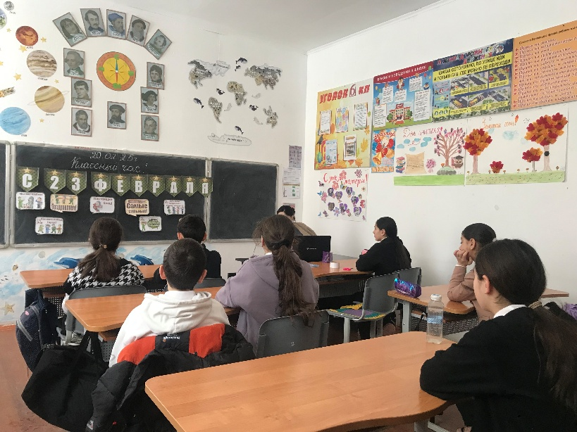

Во время классного часа отдельные выдержки работ зачитываются.

Воспитание любви к Родине невозможно без воспитания любви к литературе, поэтому ребята знакомятся с рассказом Поповой Татьяны Аркадьевны «Настоящий защитник» и беседуют по произведению. К концу классного часа учащиеся (мальчики и девочки) приходят к выводу: быть патриотом – задача каждого гражданина, совершать благородные и честные поступки – долг любого из нас. И прав был Бернард Шоу, утверждая, что «патриотизм: убеждение, что твоя страна лучше других потому, что именно ты в ней родился».

**Каков он, настоящий защитник Отечества?**

**Цель:** формирование сознания необходимости защищать Отечество;

воспитание патриотизма, гордости и уважения за страну.

Что значит быть патриотом? Любить – да, но не только любить землю свою, но и обязательно, что-то конкретное для нее делать.

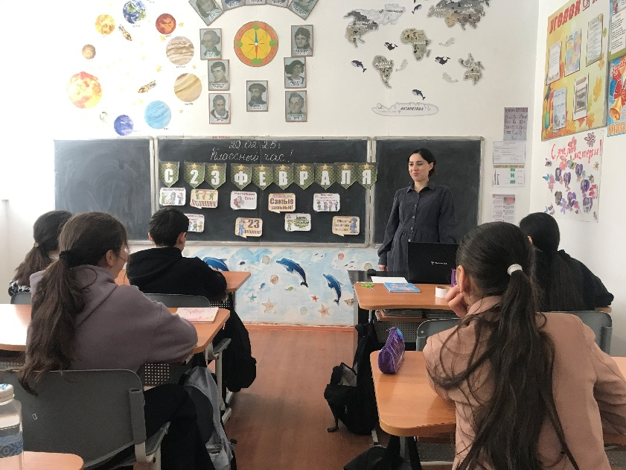

**История праздника**

*В феврале 1995 года был принят Федеральный закон Российской Федерации «О днях воинской славы (победных днях) России», где был установлен перечень этих дат. Днями воинской славы России являются дни побед русского оружия, сыгравших решающую роль в истории России*

*( всего их 16).*

*18 апреля - День победы русских воинов князя Александра Невского над немецкими рыцарями на Чудском озере (Ледовое побоище, 1242 год;*

*21 сентября — День победы русских полков во главе с великим князем Дмитрием Донским над монголо-татарскими войсками в Куликовской битве 1380 год*

*8 сентября — День Бородинского сражения русской армии под командованием М. И. Кутузова с французской армией 1812 год;*

*9 мая — День Победы советского народа в Великой Отечественной войне 1945 год;*

*23 февраля – День защи́тника Оте́чества.*

День защи́тника Оте́чества — советский по происхождению праздник, отмечаемый 23 февраля в России, на Украине, в Белоруссии, Приднестровье и Южной Осетии. Был установлен в СССР в 1922 году как День Красной армии и Флота. И приурочен к победе в 1918 году Красной Армии под Нарвой и Псковом над германскими завоевателями.

С 1949 до 1993 г. носил название «День Советской Армии и Военно-Морского флота».

После распада СССР 23 февраля было переименовано в День защитника Отечества.

В этот день мы отдаем дань уважения и благодарности тем, кто мужественно защищал родную землю от захватчиков, а также тем, кто в мирное время несет нелегкую и ответственную службу.

*Вместе с этим особое внимание мы уделяем мальчикам и юношам, тем, кому в недалеком будущем предстоит встать на защиту Отечества. Сегодня мы отмечаем этот праздник уже не как день рождения Красной Армии, а как день настоящих мужчин. Наших ЗАЩИТНИКОВ в широком смысле этого слова!*

***- Что означают слова «Отечество», «Защитник»?***

*Обратимся к толковому словарю Ожегова.*

*Отечество – страна, где родился человек и к гражданам которой он принадлежит.*

*Защитник - Тот, кто защищает, охраняет, оберегает кого-то, что-нибудь.*

*Патриот – человек, одушевлённый патриотизмом, или человек, преданный интересам какого-нибудь дела, горячо любящий что-нибудь.*

*Патриотизм – преданность и любовь к своему отечеству, к своему народу и готовность к любым жертвам и подвигам во имя интересов своей Родины.*

**- Кто с древних времен на Руси был защитником Отечества?**

Конечно же, мужчина. Слово «Мужчина» означает «взрослый человек».

- Каким должен быть настоящий мужчина, настоящий защитник? Попытаемся сегодня определить.

Выслушаем мнение девочек.

(устный портрет. Ответы)

*Эти качества должны воспитываться с детства, с малых лет ребенок должен гордиться достижениями и культурой своей Родины. Примером тому является судьба великих людей Руси.*

*Раньше юноши мужали рано. А иначе было нельзя.*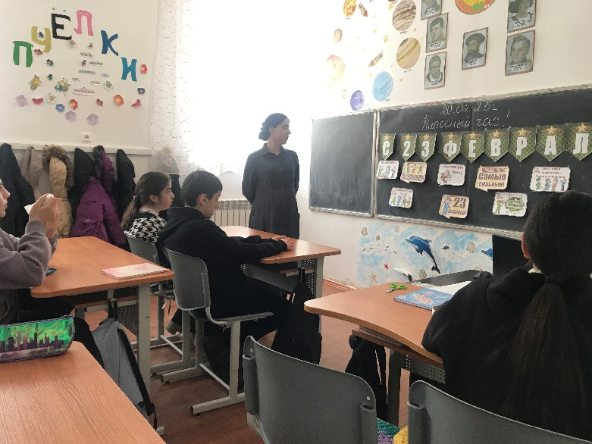

1. **Князь Святослав**

Киевскому князю Святославу было 4 года, когда мать, княжна Ольга, взяла его с собой в военный поход. Надела на его голову стальной шлем, посадила на боевого коня, подала легкое копье и сказала: «Не бойся, сынок». – «Я не боюсь, мама». На поле по одну сторону стояло войско Ольги, по другую –неприятеля. «Начинай, сынок» Мальчик сжал губы, качнул поводьями, конь вынес его вперед, и Святослав, что было сил, метнул копье. Вслед Лоьгины воины кинулись на врага, обратив его в бегство.

1. **Дми́трий Иванович** (12 октября 1350, Москва — 19 мая 1389), прозванный Дмитрий Донско́й за победу в Куликовской битве — великий князь Московский (с 1359) и Владимирский (с 1363). Сын князя Ивана II Красного и его второй жены княгини Александры Ивановны. В правление Дмитрия были одержаны значительные военные победы над Золотой Ордой, продолжилась централизация русских земель вокруг Москвы и построен белокаменный Московский Кремль.

После смерти отца (1359 г.) опекуном девятилетнего князя и фактическим верховным правителем Московского княжества стал митрополит Алексий, человек недюжинного политического ума и такта, обладавший сильным характером и большим авторитетом. Дмитрий советовался с ним, продолжая политику отца и деда по собиранию русских земель вокруг Москвы. Для этого ему пришлось вести длительную борьбу с князьями-соперниками (суздальско-нижегородским, и тверским) за право на ярлык на великое княжение.

Причислен к лику святых . Имя Дмитрия Донского за несколько столетий стало символом русской воинской славы.

1. **Царь Петр I**

Юный царь Петр 1, могучий. грозный преобразователь России, в возрасте 15 лет с потешным отрядом сверстников из из детей дворян, бояр изучал солдатское дело: ружейные приемы, стрельбу, марширование. Перестроение рядов. Шеренг на плацу. Впоследствии отряды «потешных» станут гвардией и ядром русской армии. Петр 1 в юном возрасте успел освоить столярное, токарное. Оружейное, кузнечное, паяльное, часовое, типографическое ремесла.

1. **Александр Суворов**

Полководец Александр Суворов, наш могучий защитник, а детстве был слаб и худ. Никто не ждал от него никаких доблестей, и отец его, генерал Василий Иванович, пророчил ему чиновничье будущее. У Саши нашлись прекрасные наставники – книги по военной истории, от которых дух захватывало. Особенно нравились ему Александр Македонский, Цезарь, - дерзкие, сильные, стремительные. И саша принял решение стать сильным, закалить себя. Он занимался гимнастикой, обливался холодной водой, в стужу не кутался, ходил в легкой одежде под проливным дождем, скакал на лошади. С игрушечными солдатиками он повторял все сражения великих полководцев. Считают, что полководец Александр Суворов провел 60 сражений и боев и одержал 60 побед. Правильнее считать , что он одержал на одну победу больше – 61. Самая убедительная из них победа над самим собой.

**5 - Васи́лий Ива́нович Чапа́ев** (сам подписывался как Чепа́ев[1]; 28 января (9 февраля) 1887, Будайка, Чебоксарский уезд, Казанская губерния — 5 сентября 1919. Командир Красной армии, участник Первой мировой и Гражданской войны. Кавалер трёх Георгиевских крестов и одной медали.[2] Кавалер ордена Красного Знамени (1919).

- **Что значит для вас быть защитником Отечества? Какие качества присуще защитнику Отечества?**

*Мужество, смелость, отвага, выдержка, любовь к своей стране, Родине.*

*Родина всегда занимает в жизни человека почетное и важное место. Особенно тогда, когда она рядом, когда ею дышишь, пьешь воду из ее родников, осязаешь и ощущаешь ее красоты, дышишь ежедневно ее воздухом, слышишь родную речь. Но стоит только на некоторое время оказаться вдали от нее, ты видишь ее во сне, вспоминаешь все то хорошее и даже плохое, что было с ней связано.*

*Легко ли жить без Родины? На этот вопрос есть только один ответ: трудно. Кто-то может ответить отрицательно: нет, легко. От чего это зависит? Это зависит от многих вещей и, в первую очередь, от того, какие мы патриоты своей Родины, насколько мы любим и дорожим ею.*

*Есть слово - и оно едино.*

*Россия…*

*Другого счастья в мире нет.*

Это строчки из стихотворения Константина Бальмонта, который прожил 22 года в эмиграции во Франции. Он объехал весь мир, но красота чужих стран не избавляла его от тоски по родине, по России. Он умер во Франции и похоронен тоже во Франции. Однако многие русские поэты считают его великим патриотом России.

Итак, защитник Отечества – это патриот своей страны.

*Что значит быть патриотом? Любить – да, но не только любить землю свою, но и обязательно, что-то конкретное для нее делать. (Философ Василий Розанов).*

**- Можете ли сегодня сказать: «Я патриот своей страны»? Почему?**

(Я люблю родину. Горжусь своей семьей, страной, уважаю традиции страны)

**Заключение**

Патриотическое воспитание школьников – это систематическая и целенаправленная деятельность по формированию у учащихся высокого патриотического сознания, чувства верности своему Отечеству, готовности к выполнению гражданского долга и конституционных обязанностей по защите интересов Родины.

Патриотизм формируется в процессе обучения, социализации и воспитания школьников.

Понятие патриотизма включает в себя:

* чувство привязанности к тем местам, где человек родился и вырос;
* уважительное отношение к языку своего народа;
* заботу об интересах Родины;
* осознание долга перед Родиной, отстаивание ее чести и достоинства, свободы и независимости (защита Отечества);
* проявление гражданских чувств и сохранение верности Родине;
* гордость за социальные и культурные достижения своей страны;
* гордость за свое Отечество, за символы государства, за свой народ;
* уважительное отношение к историческому прошлому Родины, своего народа, его обычаям и традициям;
* ответственность за судьбу Родины и своего народа, их будущее, выраженное в стремлении посвящать свой труд, способности укреплению могущества и расцвету Родины;
* гуманизм, милосердие, общечеловеческие ценности.

Истинный патриотизм предполагает формирование и длительное развитие целого комплекса позитивных качеств. Патриотизм выступает в единстве духовности, гражданственности и социальной активности личности, осознающей свою нераздельность, неразрывность с Отечеством.